Les 3 – 3D ontwerp
Keyframes en animatie, dingen laten bewegen in 3D, motion graphics approach
Alle parameters met een puntje naast kan je keyframen
In principe kan je elke value keyframen
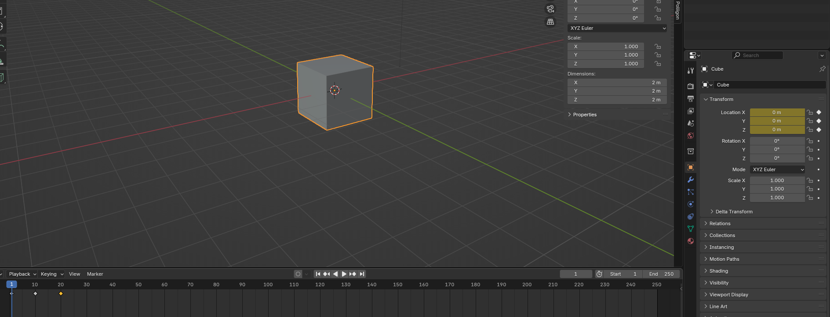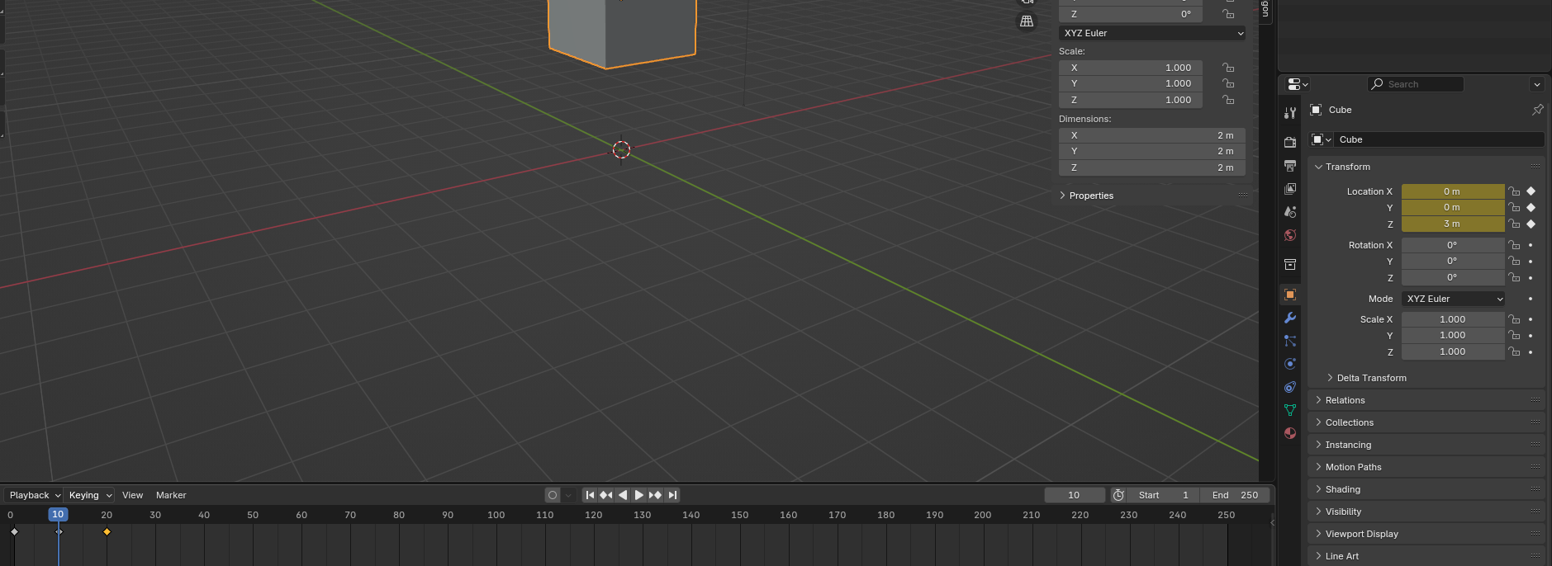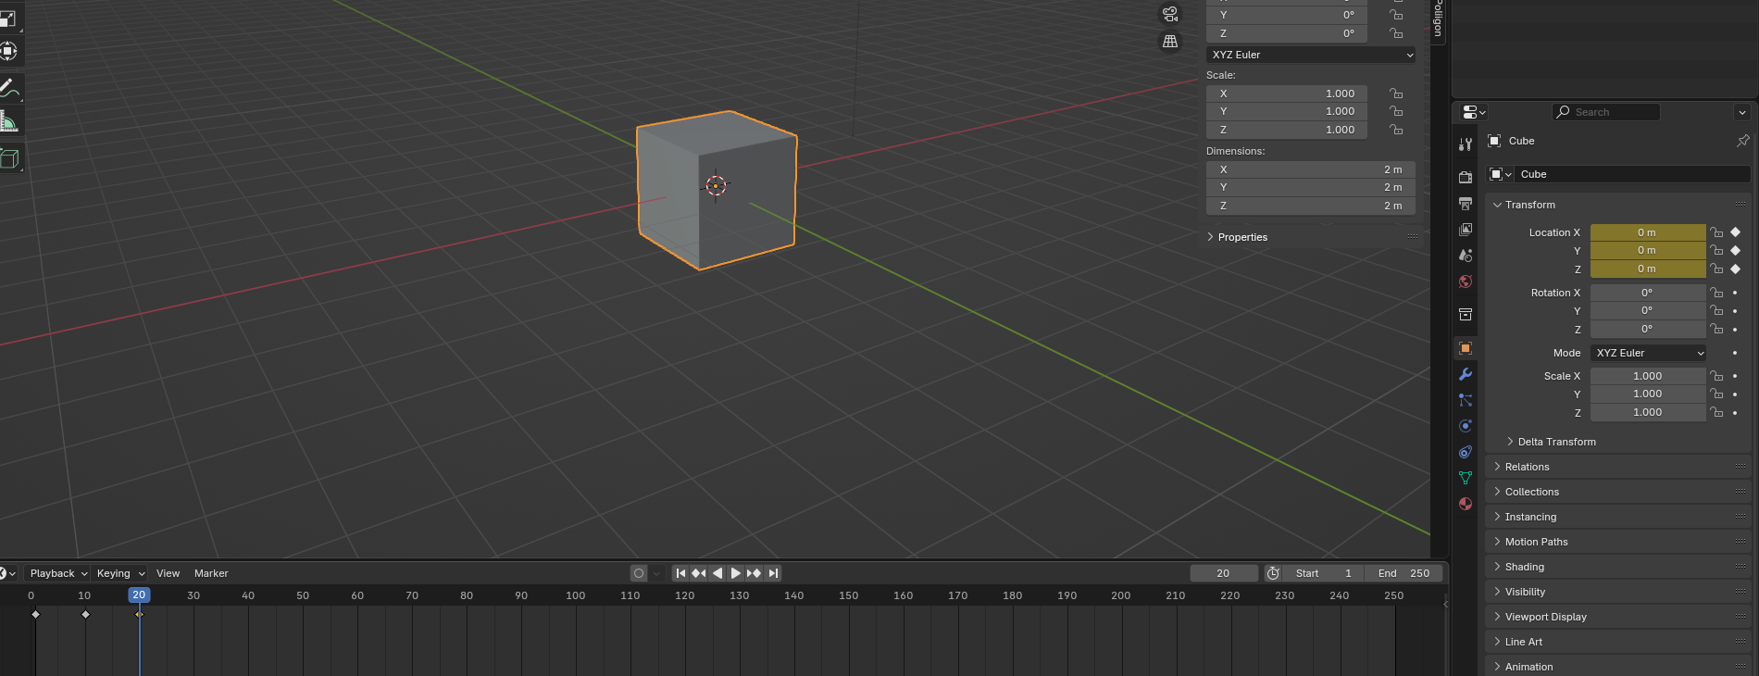
Geel betekent gekeyframed
Groen betekent tussen keyframes

Alle animaties lopen aan framerate, standaard is dat 24fps
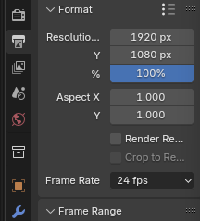

Motion graphics op instagram of andere social media platformen hebben een framerate van 50 frames per second, of 30

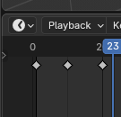
Klein V-tje om venster open te klikken
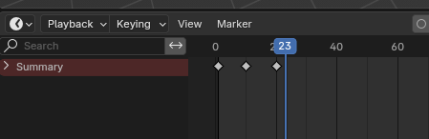

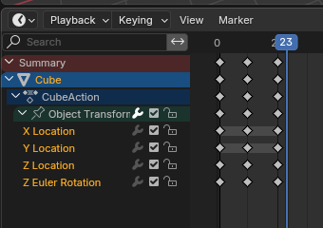
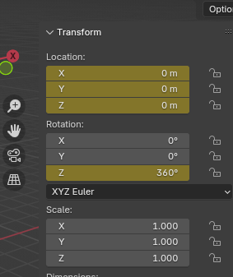
Alles geel is ge-keyframed
De ideale way to go is zo min mogelijk keyframes

In de tijdlijn kan je zoomen en stretchen met scrollen of ctrl inhouden

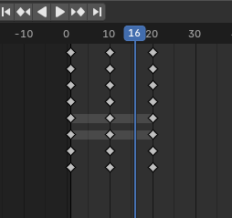
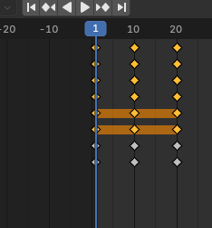
Deze keyframes kunnen we verwijderen, anders zal bv. Een gedupliceerde kubus terug naar de X-Y locatie aannemen, balk ertussen toont dat ze toch dezelfde waarde blijven houden.
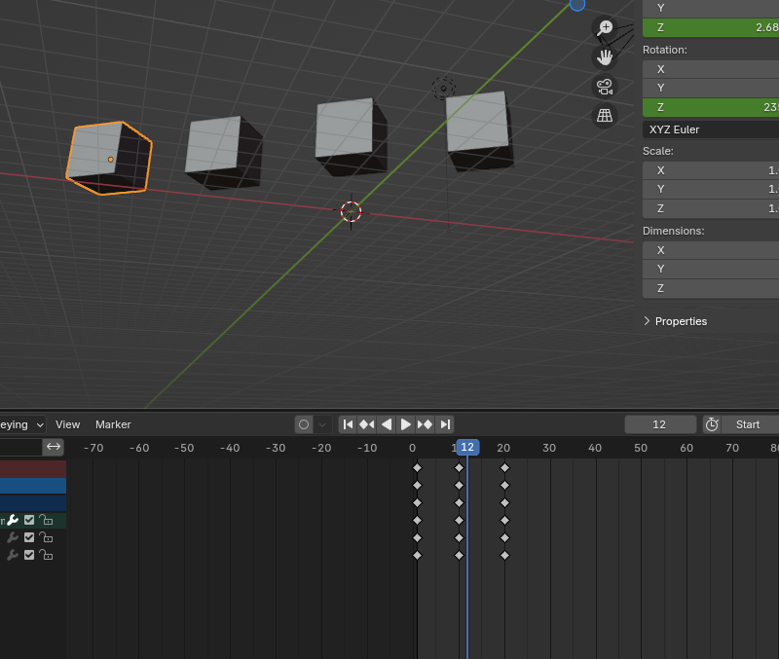

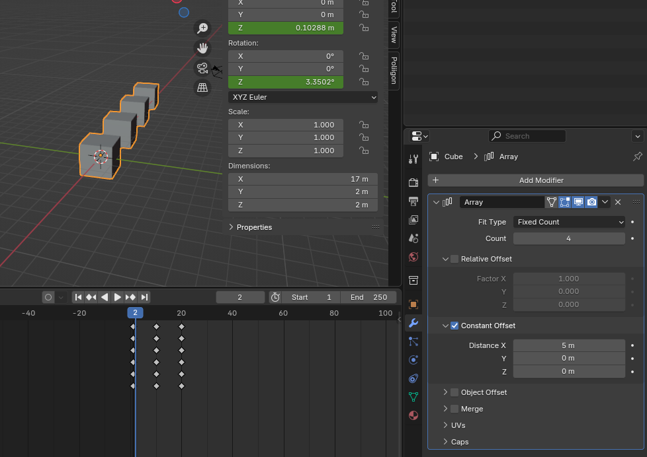
Array modifier laat een object herhalen
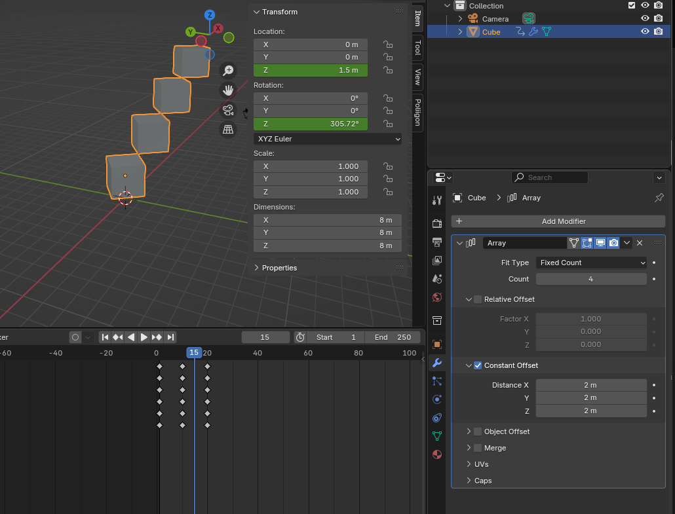
HOU REKENING met de schaal van je scene!
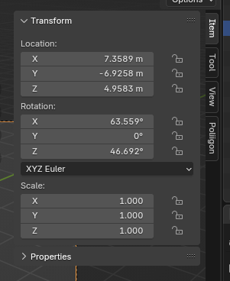
Dan kan je de positie van je camera realistischer en overzichtelijker bepalen

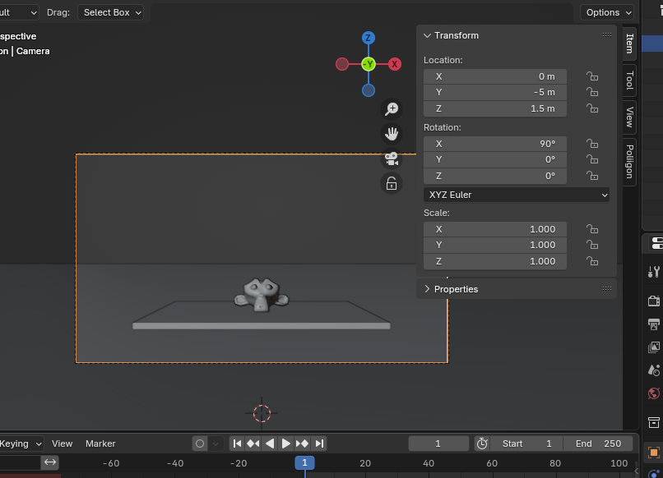

Zoom animeren: ziet er vaak clunky uit, via de focal length
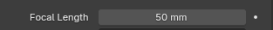
Combineer dit met de positie die verplaatst
(25 fps, en 3 seconden zoom dus frame 75 is het einde)

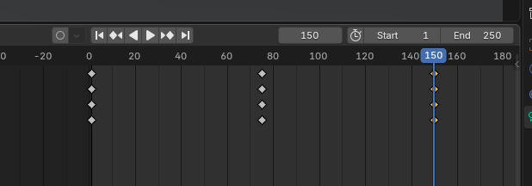
Op frame 150 frame 1 copy pasten zodat het loopt
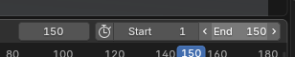
Frame duratie aanpassen

Alle camera movement moet gemotiveerd zijn, het moet iets in beeld brengen.
BV. Akira Kurosawa – Composing movement video

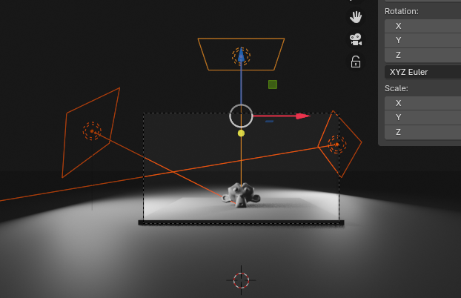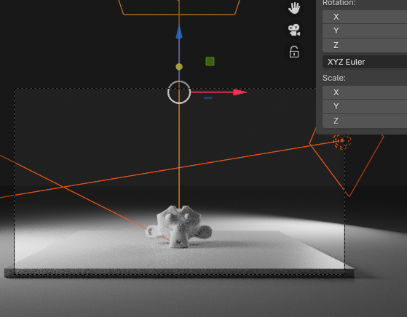
Licht setup
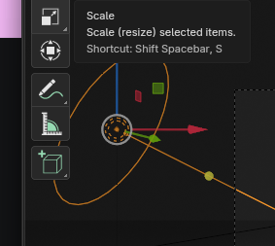
Vorm kan ook veranderen van de lichtbron
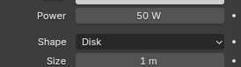

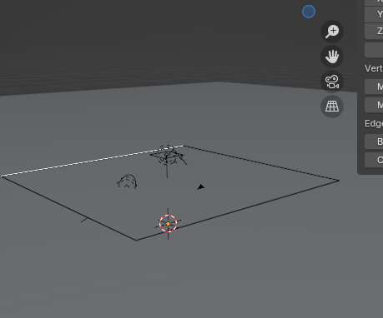
Add > Plane
Edit mode > Edge select
E > Extrude
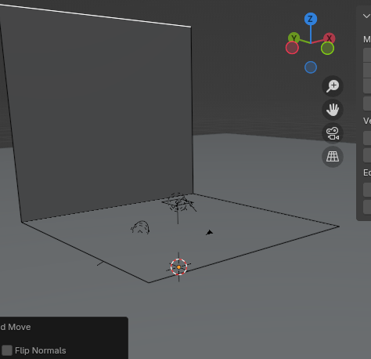
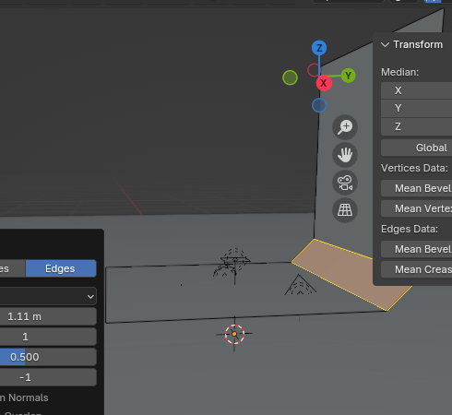
Ctrl + B = bevel
Scroll = segments bepalen
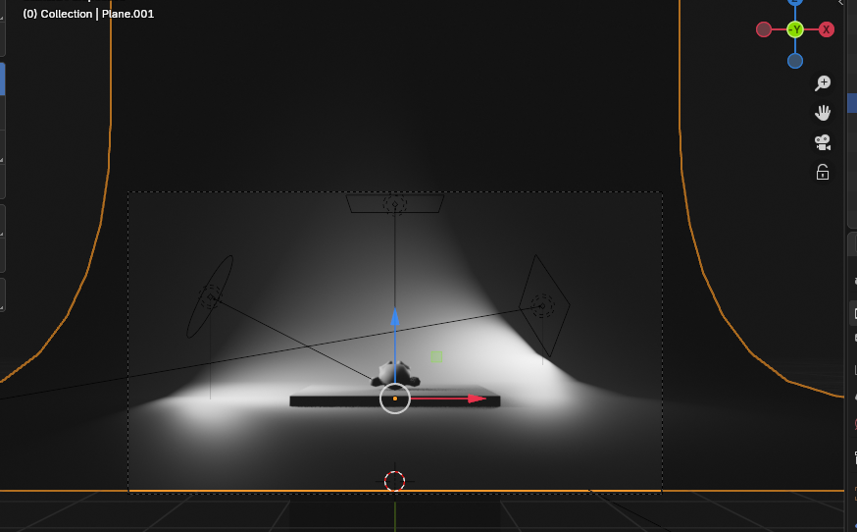
Photo-studio like photobooth
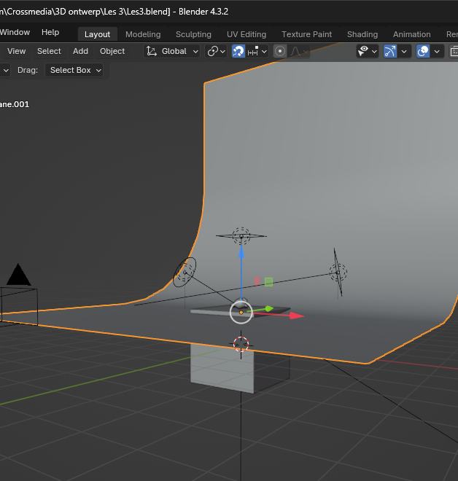
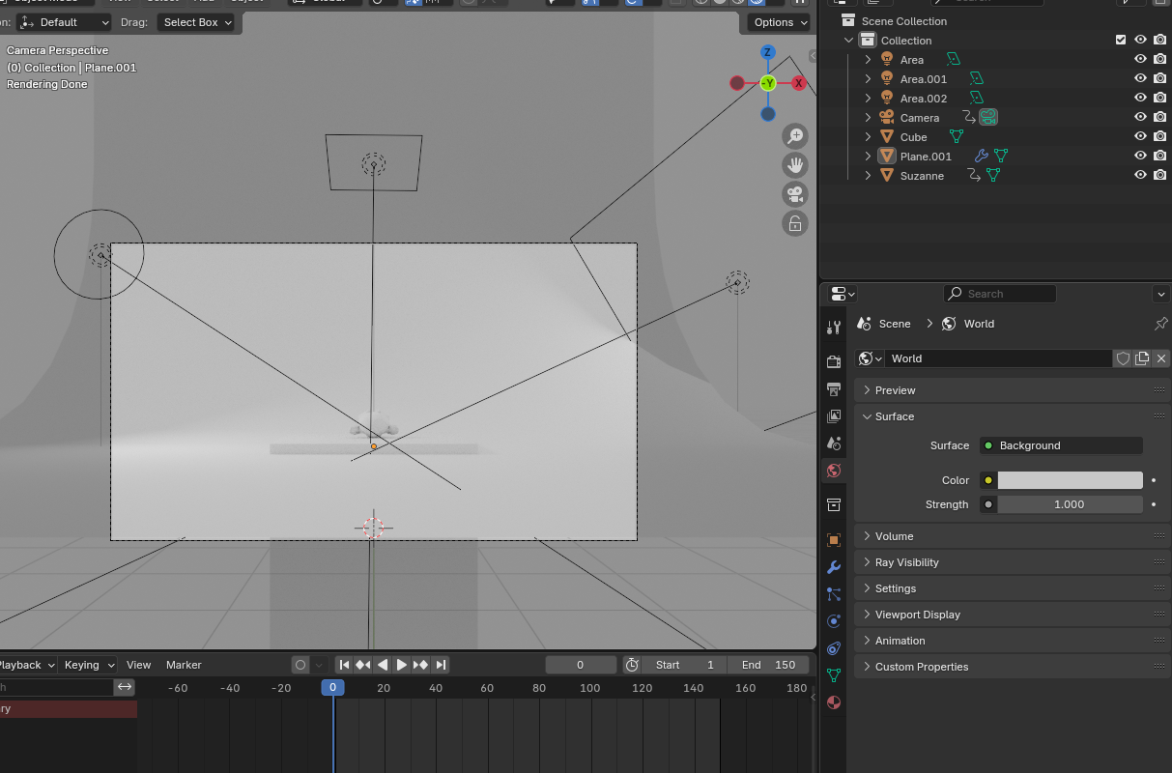

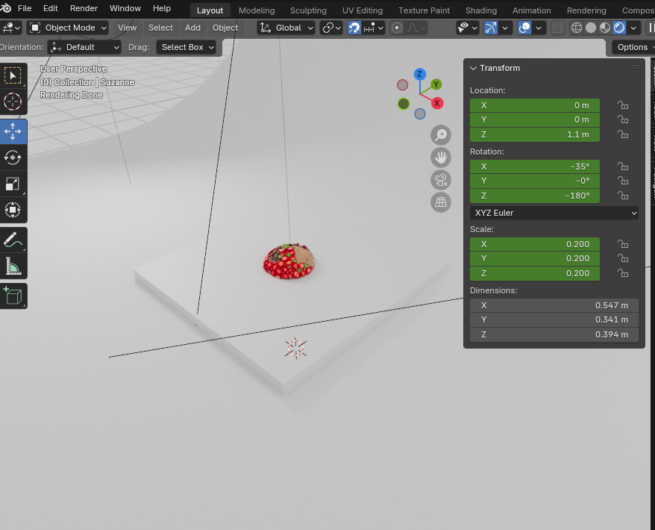
Polyhaven taart 3D model in scene append (want .blend file)
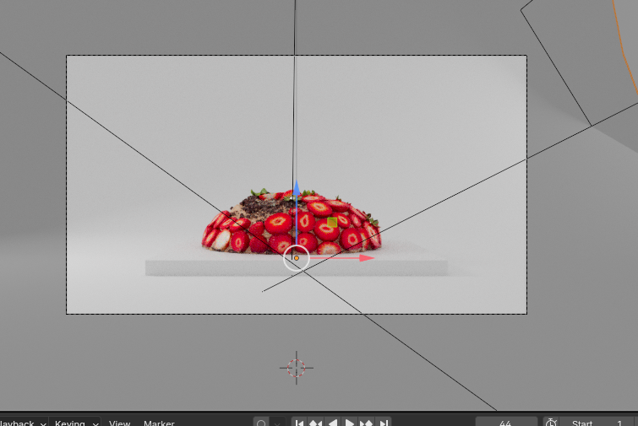
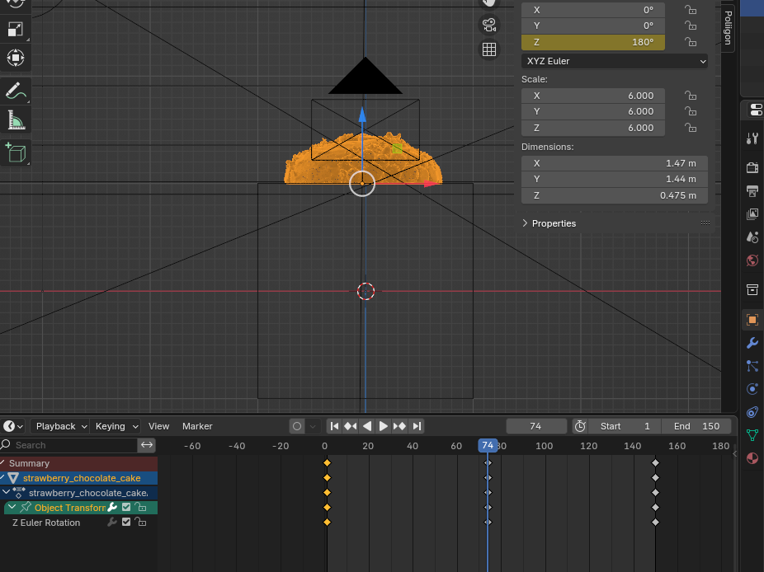
Taart laten ronddraaien 360°
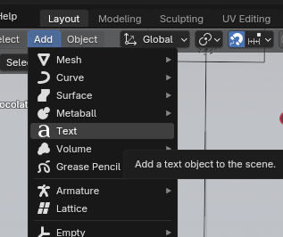
3D text toevoegen
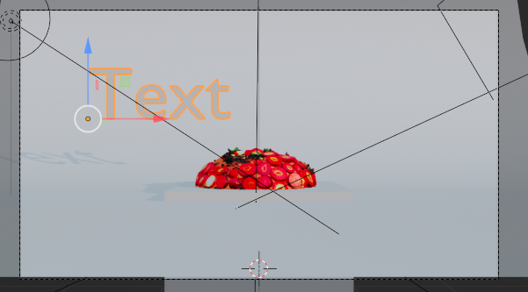
TAB toets = tekst aanpas modus/edit mode
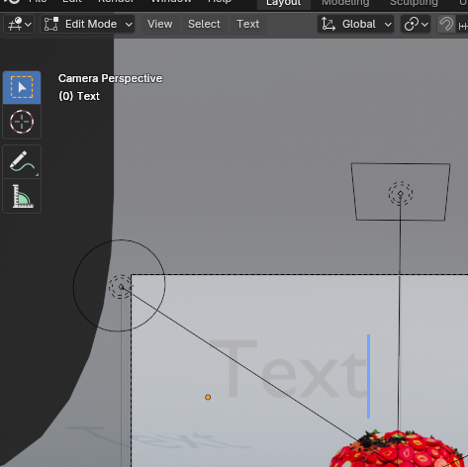
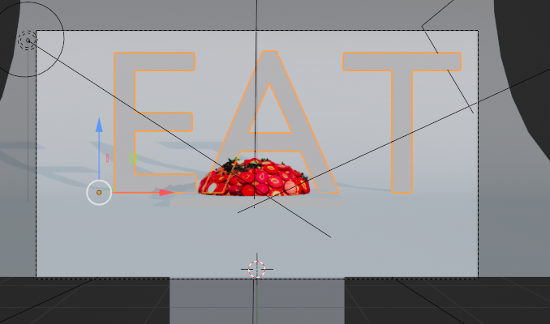
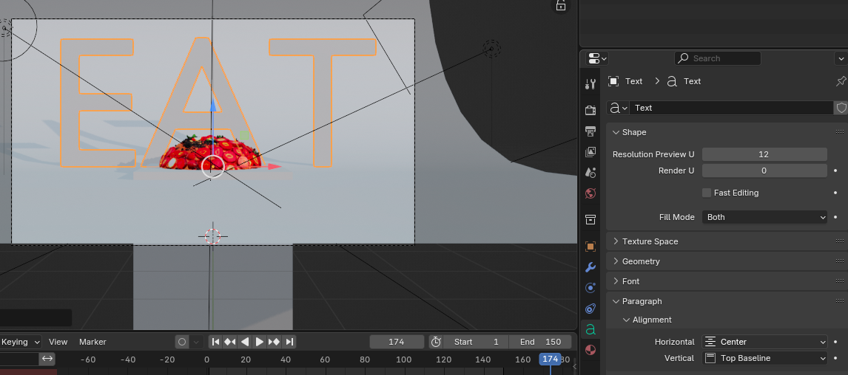
Tekst centreren
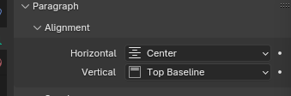
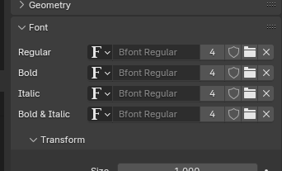
Font kan je hier kiezen
Je font library van adobe programma’s heb je niet op dezelfde manier in blender, oftewel download je een font of je linked je font folder.
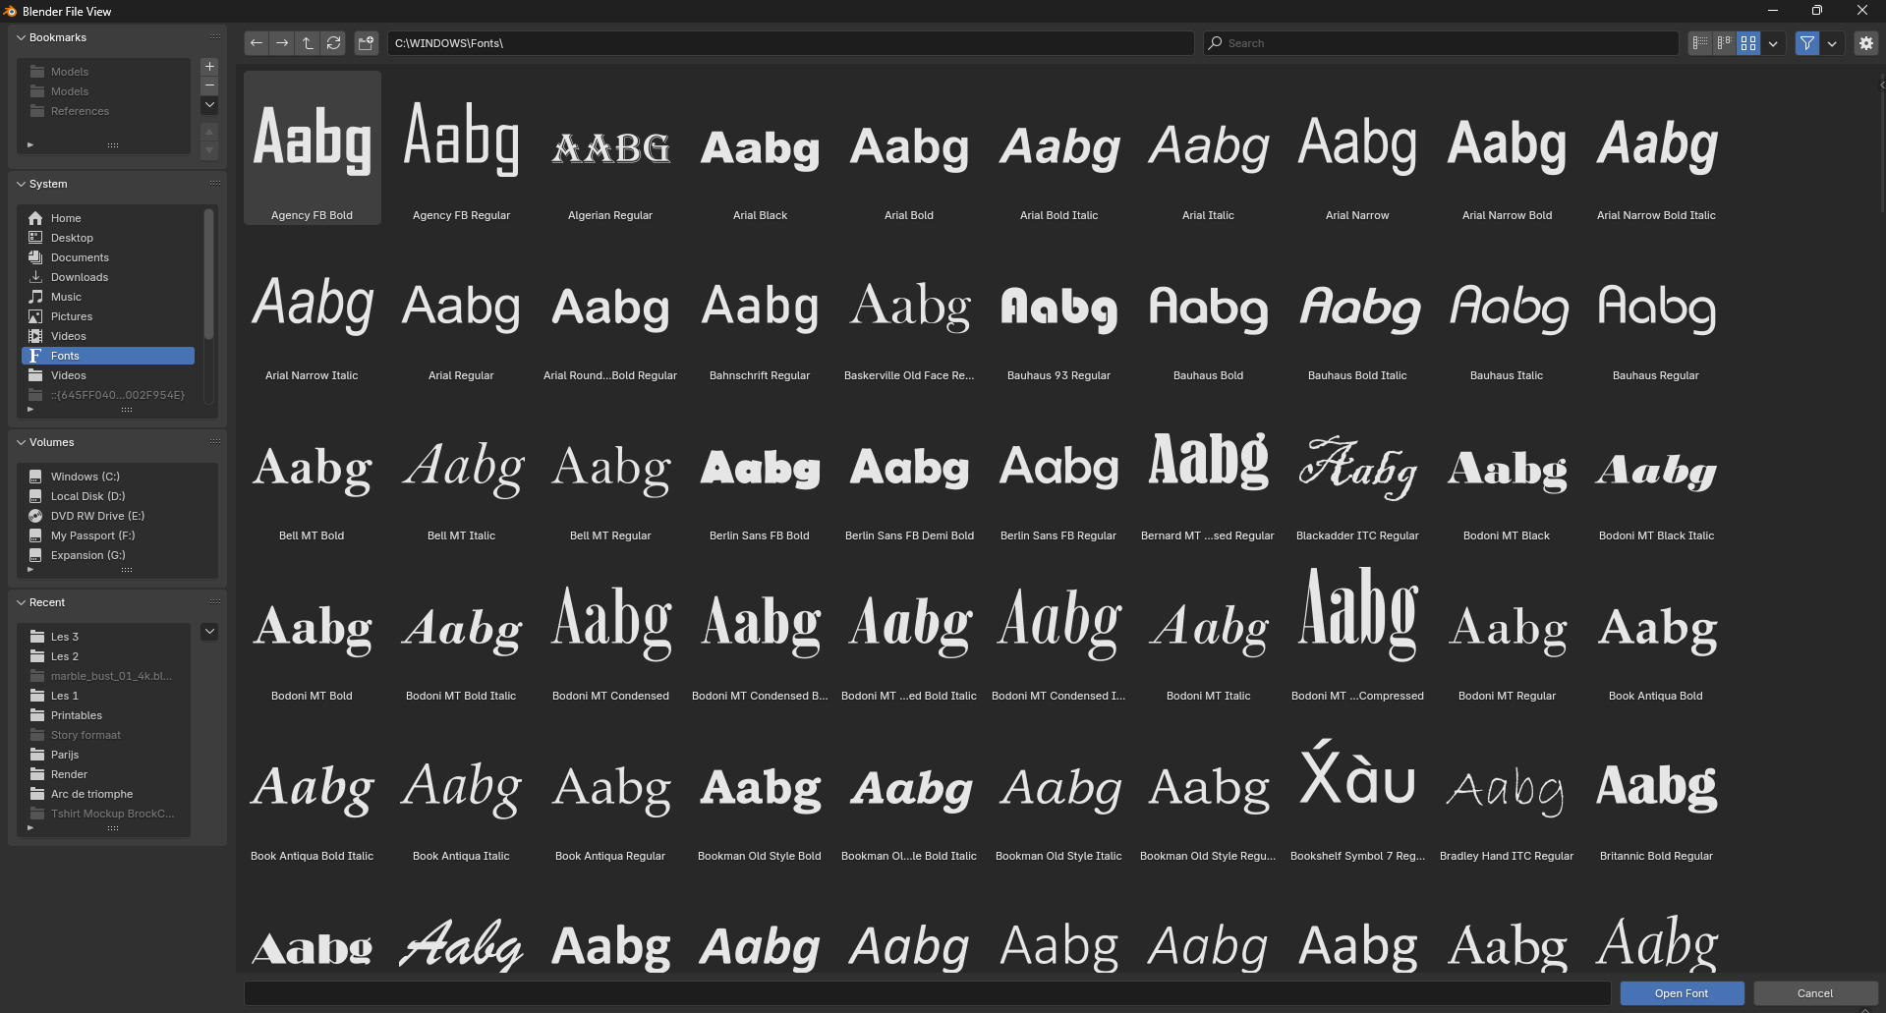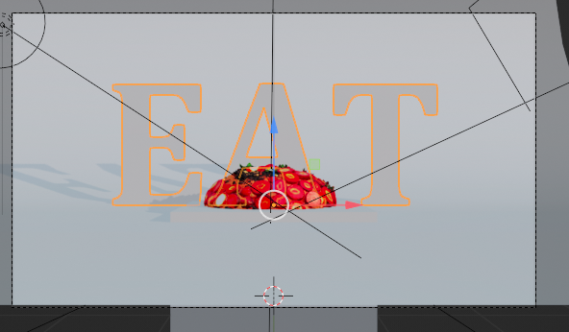

Font 3D dikte geven
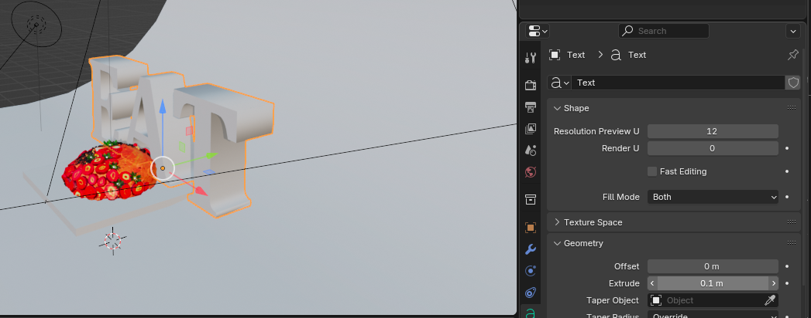
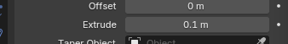
Dit verandert de balans van je letters volledig
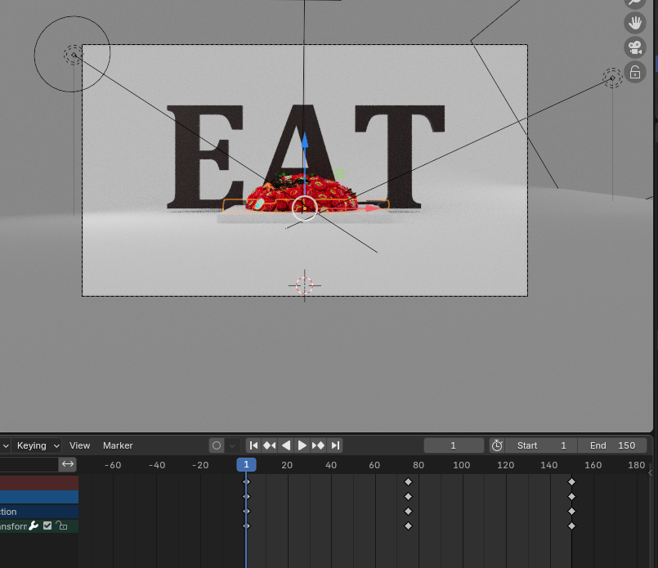
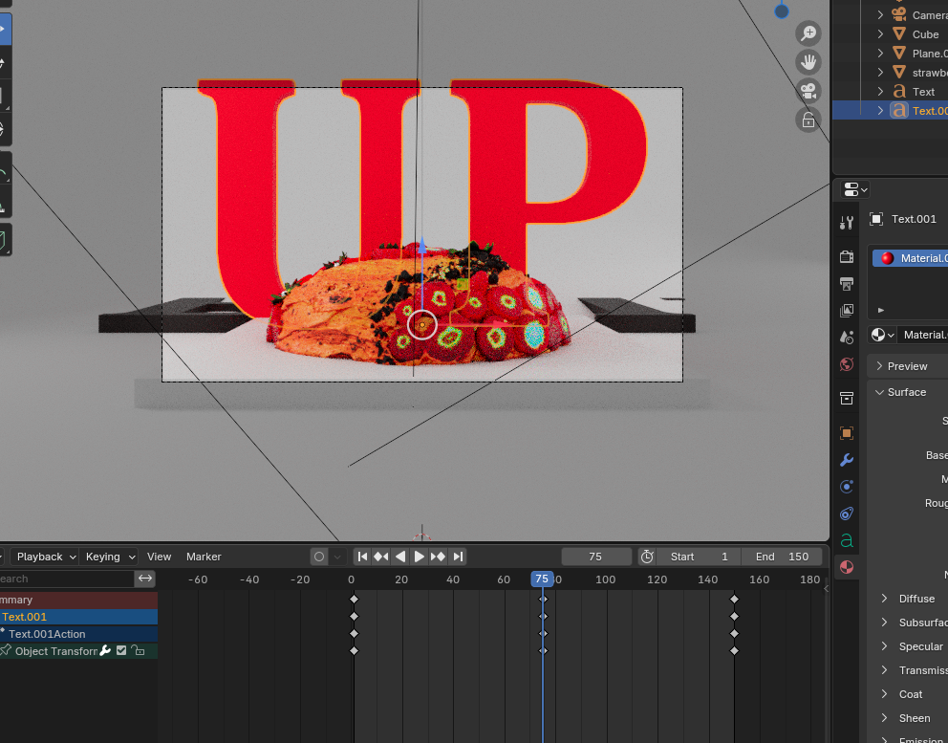
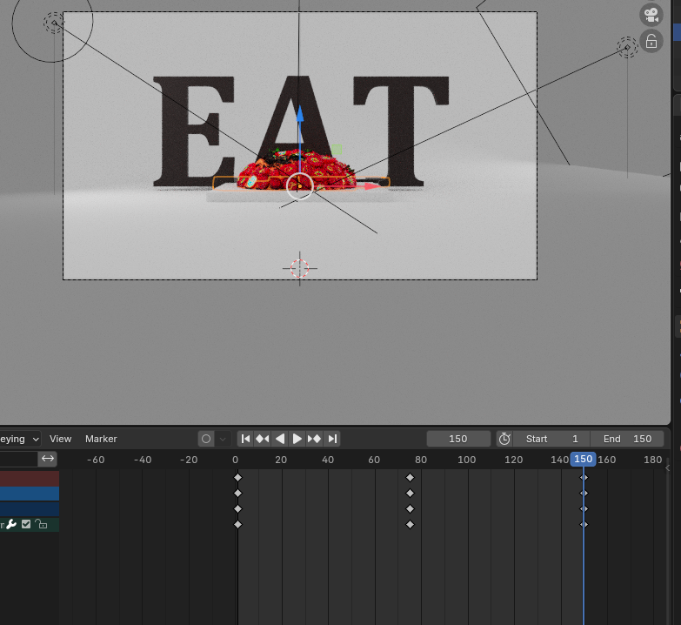
Animatie EAT UP
Null objecten:
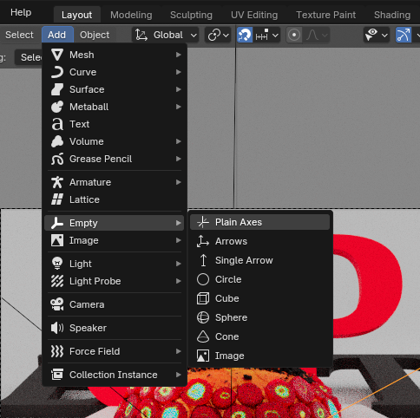

Aan de empty kan je dingen hangen
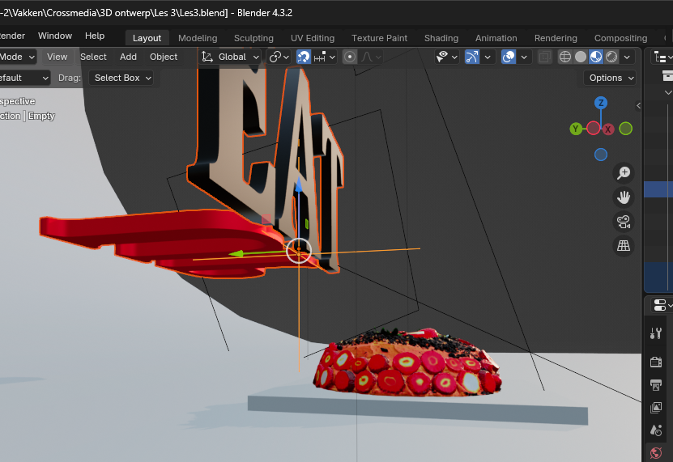
Eerst objecten selecteren, dan de empty
Ctrl + P (Parent) -> object

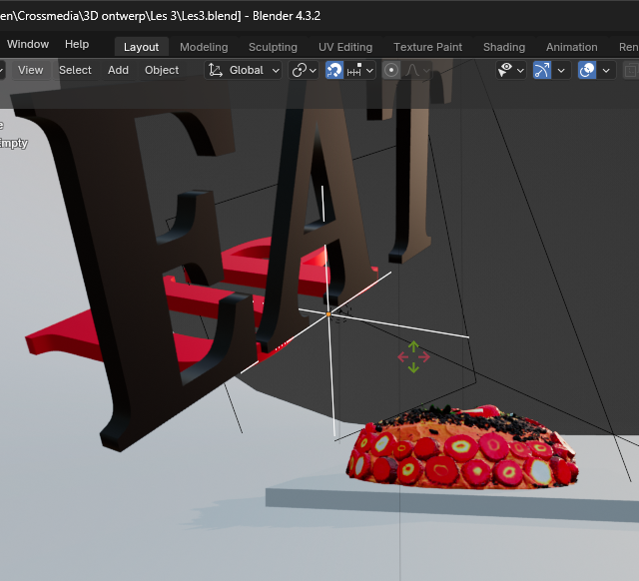
Nu hangt de tekst van aan de empty
Geanimeerd:
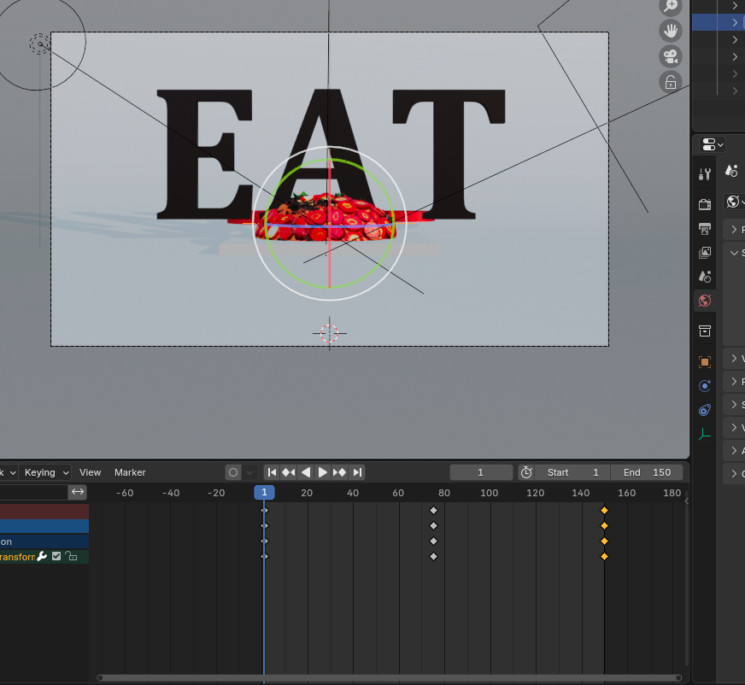
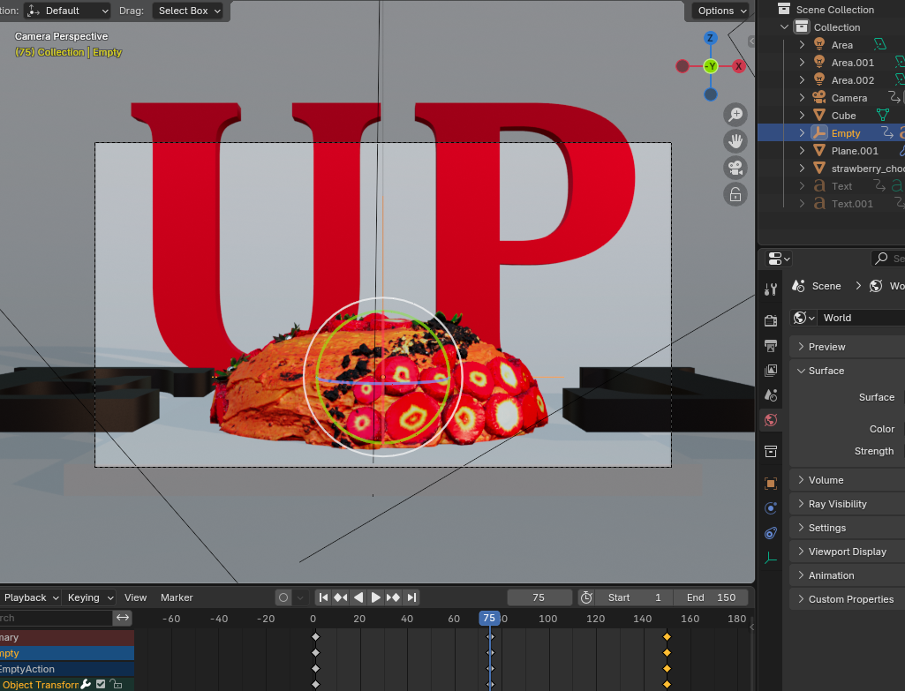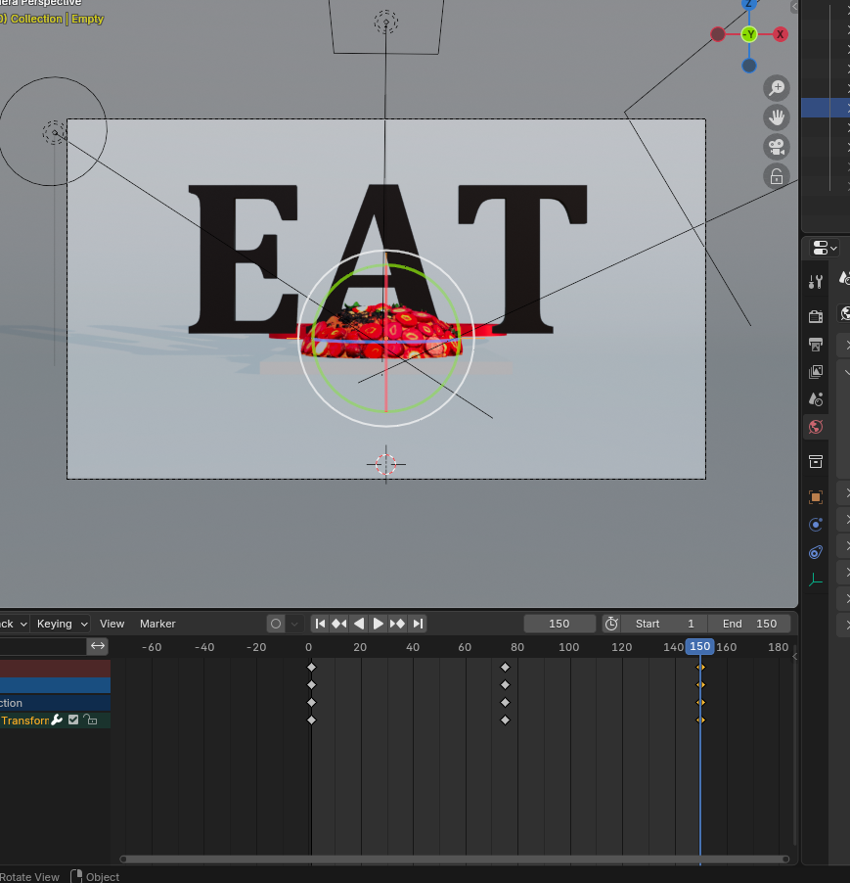

Gimball lock:
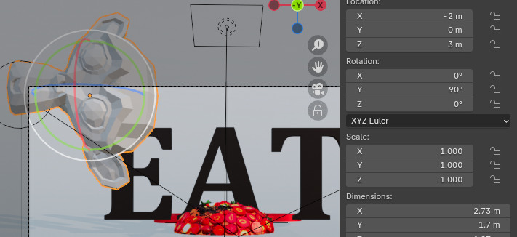
Als we het object schuin willen draaien nu, gaat het niet, want de X en Z doen hetzelfde
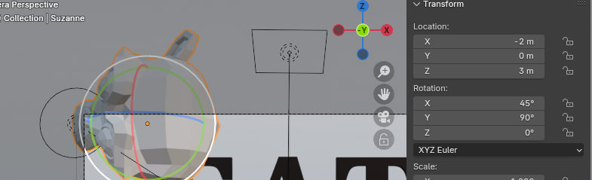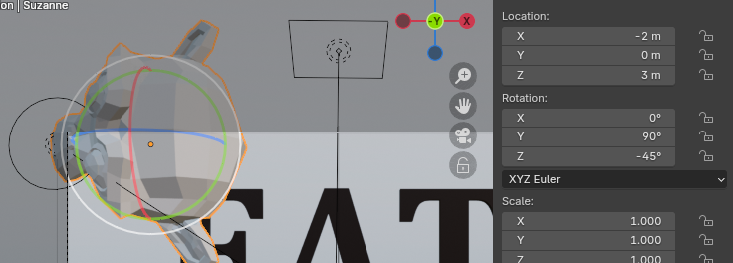
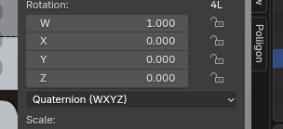
Daarom kan je omschakelen naar quaternions, die voegen een extra as toe

Keyframe easing:
Aan het einde van de keyframe vertraagt de animatie beweeg snelheid = easing
Dit is oplosbaar door de graph editor, zelfde als de timeline maar iets meer detail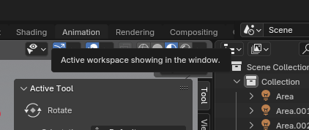
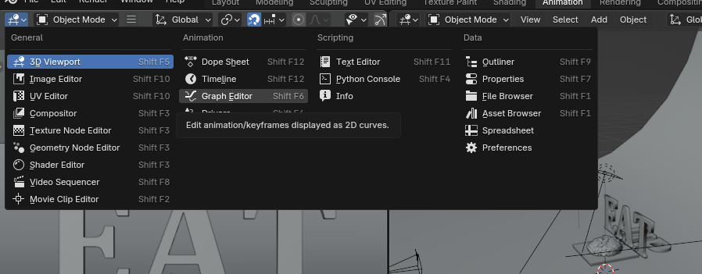
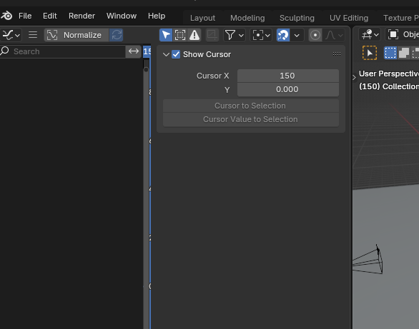
Null/empty rotatie X-as
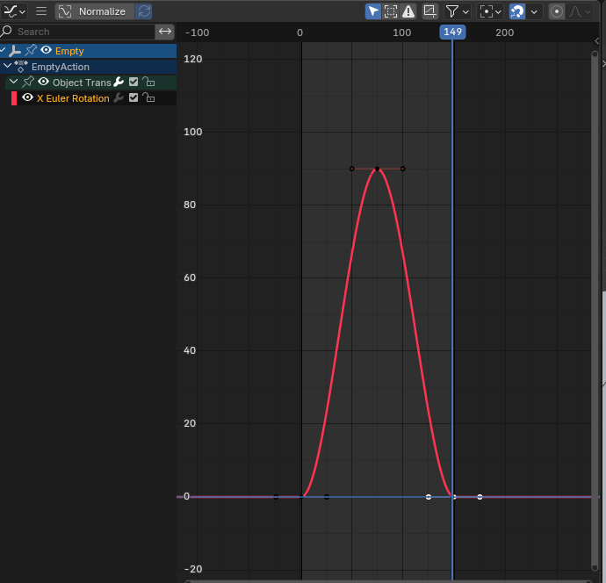
Ctrl + scroll = grafiek in de lengte of breedte uitrekken
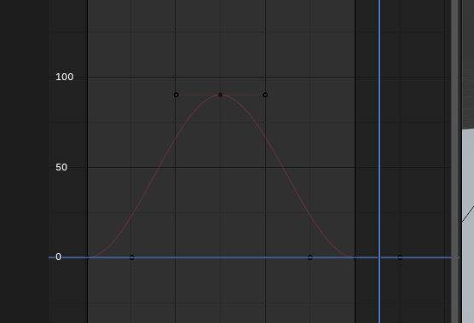
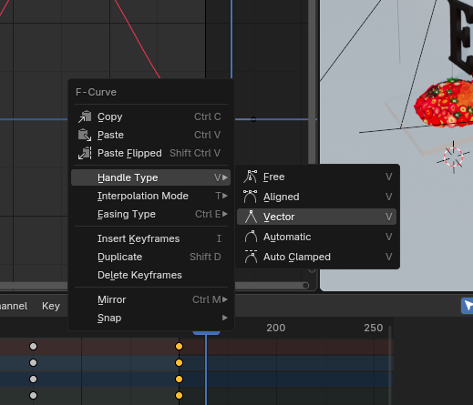
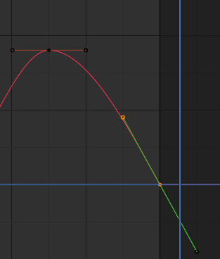
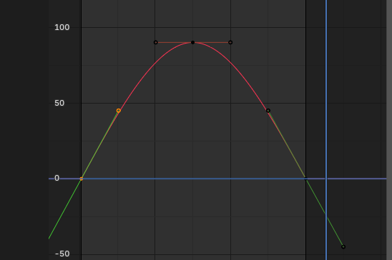
Zorg dat je keyframes juist staan met de duratie in keyframes van de animatie, of er zullen frames blijven hangen mogelijk!
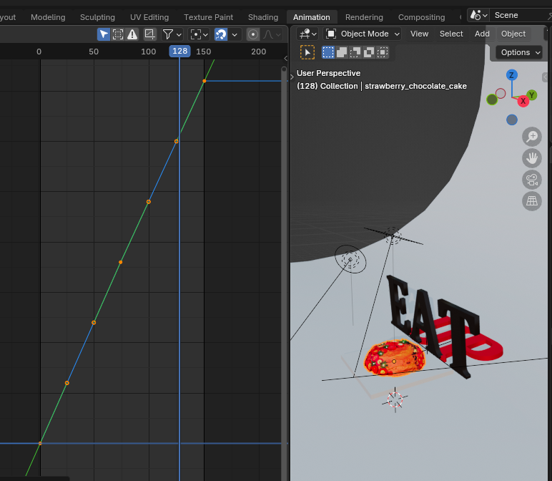
Taart aan constante snelheid laten draaien
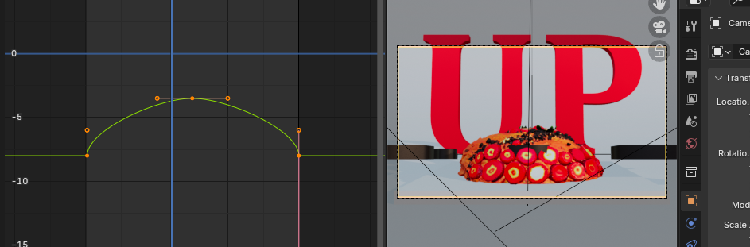

Voor je een animatie rendert, best eerst een frame renderen
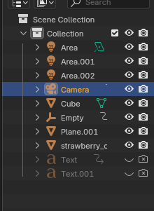
Sommige dingen staan onzichtbaar in de viewport, maar niet in de render
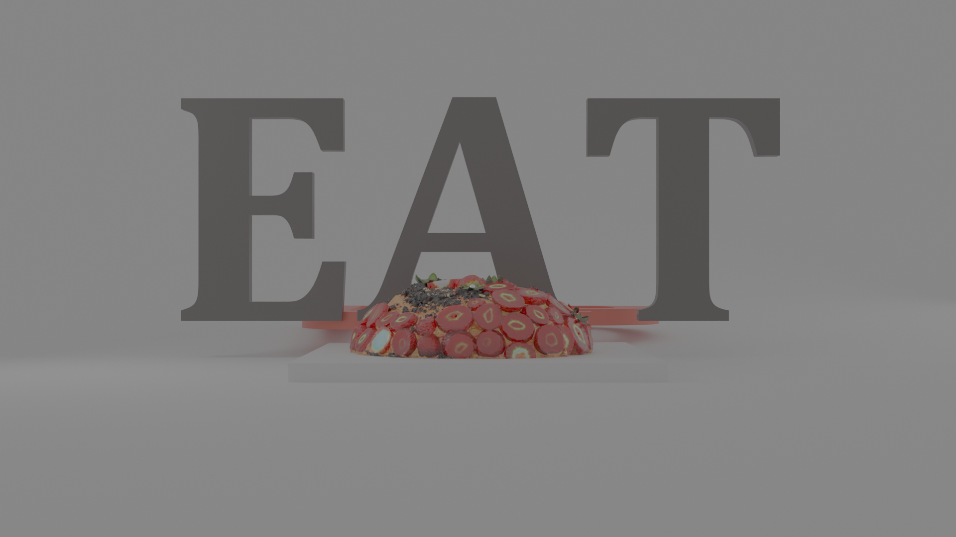

Animatie renderen:
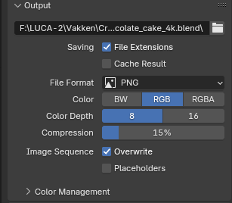
Aangeraden als individuele frames, anders kan je moeilijk 1 bepaalde frame verwijderen
Output file path instellen en file format
OpenXR -> voor bv. After effects
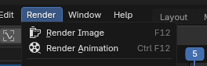
Render animation duwen of Ctrl + F12

